**Реакция Принса-Фриделя-Крафтса как одностадийный метод получения новых привилегированных фрагментов**

***Денискин Д.А., Комарова К.Ю., Виноградова Л.В.***

*Студент, 1 курс магистратуры*

*МИРЭА – Российский технологический университет,   
Институт тонких химических технологий, Москва, Россия*

*E-mail: deniskin.02d@mail.ru*

Спироциклические фрагменты относятся к привилегированным структурам, широко используемым в молекулярном дизайне биологически активных соединений. Особый интерес вызывают спироциклические амины, обладающие антимикробным действием [1] и сродством к σ1-рецепторам [2].

Синтез спироциклических фрагментов зачастую проводят с использованием комплексов переходных металлов сложного строения, выступающих катализаторами циклизации. Одним из немногих простых одностадийных методов является реакция Принса-Фриделя-Крафтса, ранее успешно примененная для синтеза 4-арилтетрагидропиранов [3]. Преимуществом такого подхода является простота и экономичность методики. Мы предположили, что данная реакция может быть использована для получения спироциклических аминов из N-защищенных азотсодержащих циклических кетонов.

Нами была проведена реакция Принса-Фриделя-Крафтса между N-(4-третбутилбензил)замещенным 4-пиперидоном, 3-бутенолом и бензолом в присутствии эфирата трифторида бора. Из смеси продуктов хроматографически с хорошим выходом были выделены целевые спироциклические амины 1 и 2. Отметим, что применимость подобных реакций для азотсодержащих циклических кетонов была показана нами впервые. Метод требует дальнейшего изучения как перспективный одностадийный способ получения фтор- и арилзамещенных спироциклических аминов. Также интерес представляет возможность применения обсуждаемого подхода к замещенным аренам и другим гетероциклическим кетонам.

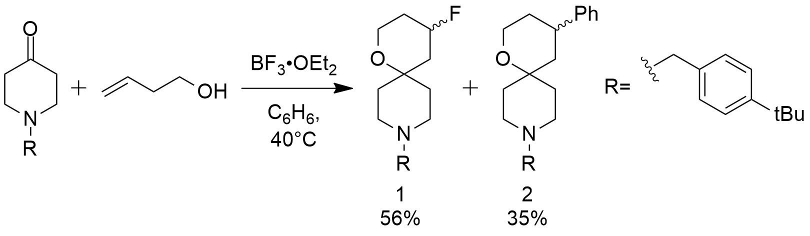

Схема 1. Реакция Принса-Фриделя-Крафтса

Структура соединений 1 и 2 подтверждена методами 1H- и 13C-ЯМР, ВЭЖХ-МС.

Доказана высокая активность соединения 1 в отношении лекарственно-чувствительных и резистентных штаммов *M.tuberculosis* (МИК = 0.016 мкг/мл). Планируется исследование сродства соединения 2 к σ1-рецепторам.

*Работа выполнена при финансовой поддержке Министерства науки и высшего образования РФ (грант FSFZ-2023-004).*

**Литература**

1. Krasavin M. et al. Attachment of a 5-nitrofuroyl moiety to spirocyclic piperidines produces non-toxic nitrofurans that are efficacious in vitro against multidrug-resistant Mycobacterium tuberculosis // Eur. J. Med. Chem. 2019. Vol. 166. P. 125-135.

2. Winge T. et al. Synthesis and structure-affinity relationships of spirocyclic σ1 receptor ligands with tetrahydropyran scaffold // Eur. J. Med. Chem. 2025. Vol. 281. P. 117002.

3. Reddy U.C., Bondalapati S., Saikia A.K. Stereoselective one-pot, three-component synthesis of 4-aryltetrahydropyran via Prins−Friedel−Crafts reaction // J. Org. Chem. 2009. Vol. 74. I. 6. P. 2605-2608.